моделирование нечеткого управления температурным режимом в колонне синтеза аммиака
Роик В.С., Шатохин П.А.
vadim_roik@bigmir.net, pshatokh@mail.ru
Донецкий национальный технический университет

С повышением интереса к практическому применению методов искусственного интеллекта в системах управления, все шире используются системы нечеткого регулирования.
В данной работе описывается построение нечеткого логического контроллера системы управления температурным режимом в колонне синтеза аммиака, база правил которого основана на анализе основных параметров процесса и их взаимосвязи.
Управление температурой в колонне синтеза [1] производится обычно изменением угла поворота заслонок главного вентиля и «холодного» байпаса, подающих азотоводородную смесь с разными температурами Т₁ ,Т₂ .
Смешивание однородных газов с Т₁ ,Т₂ приводит к температуре смеси
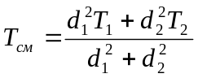, (1)
где 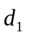 – диаметр главной трубы,
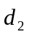 - диаметр трубы холодного байпаса,
В качестве входных переменных для разрабатываемой системы управления были выбраны такие параметры процесса: температура на стенках катализаторных полок (в °C), скорость изменения этой температуры (°С/сек), объемная скорость V газа, поступающего в колонну (м/ч).
Выходные параметры: угол поворота заслонки холодного байпаса, угол поворота заслонки главной трубы, по которой азотоводородная смесь поступает в колонну (они определяют эффективные диаметры и скорость V).
Далее с учетом (1) были сформированы нечеткие правила [2] управления на основе знаний о зависимости температуры от углов поворота заслонок.
С помощью пакета Simulink (Matlab) сравнивались функциональные схемы для двух типов управления (рис.1), получены кривые, показывающие характер переходного процесса в них (рис.2)
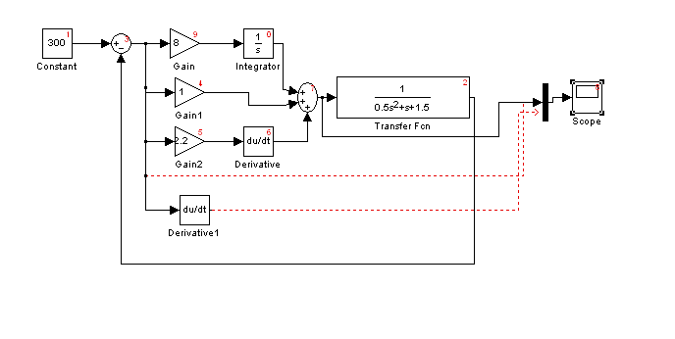
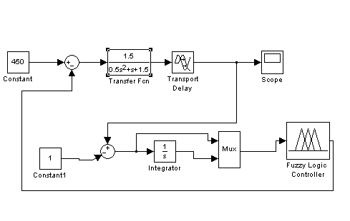

Рис. 1 Управление при помощи ПИД- контроллера (слева) и нечеткого контроллера (справа)
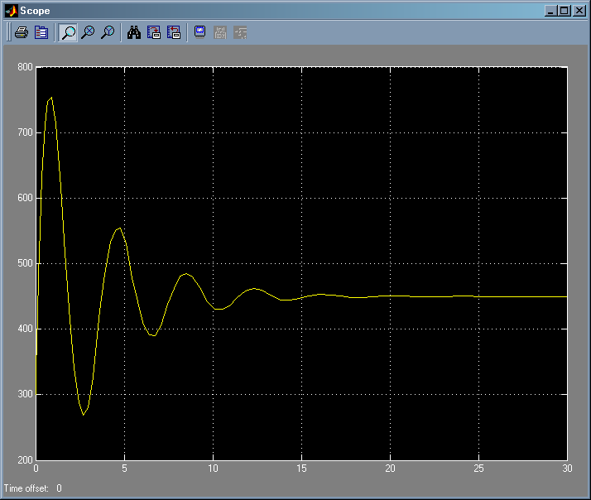
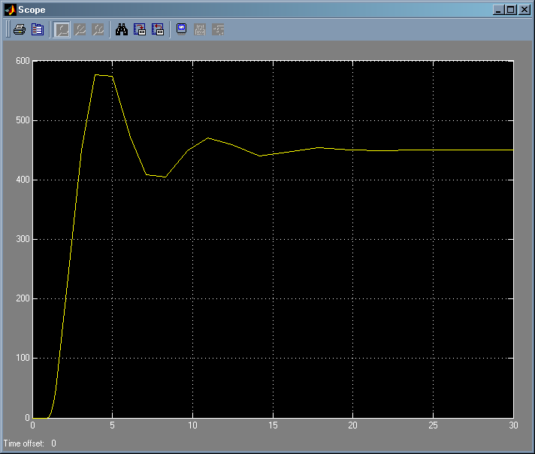

Рис. 2 График переходного процесса для системы с ПИД-регулированием (слева) и с нечетким регулированием (справа)

Выводы. Как видим, система с нечетким управлением быстрее отрабатывает возмущения по сигналу. Уменьшилось количество колебаний до достижения устойчивого состояния, что важно для долговечности оборудования синтеза аммиака, т.к. не возникает так называемого «перерегулирования» системы. Использованный здесь метод построения базы правил не является единственно правильным. Так, представляется полезным возможное расширение ее путем учета практического опыта и знаний людей, операторов технологического процесса.
Литература
1. Атрощенко В.И. и др. Курс технологии связанного азота. М.:, 1968.
2. Леоненков A.В. Нечеткое моделирование в среде MATLAB, СПб, 2005 г.

